**Second Vision - Sistema para auxílio de deficientes visuais**

*Second Vision - System to help the visually impaired*

*Second Vision - Sistema de ayuda a los discapacitados visuales*

**Gustavo Mendes Ventieri Mariano [1]**

*ventierigustavo@gmail.com*

**Nickolas Maia de Araujo 1**

*Nickolasmaraujo@gmail.com*

**Pedro Fernandes Araújo1**

*pedrofeearaujo@gmail.com*

**Tiago Bryan Ramos de Oliveira 1**

*tiagobryanroliveira@gmail.com*

**Jeferson Roberto de Lima1**

*Jeferson.lima17@etec.sp.gov.br*

|  |  |
| --- | --- |
| **Palavras-chave:**  *Sistema.*  *Autonomia.*  *Deficiência Visual.*  *Visão Computacional.*  **Keywords:**  *System.*  *Autonomy.*  *Visually Impaired.*  *Computer Vision.*  **Palabras clave:**  *Sistema.*  *Autonomía.*  *Discapacidad Visual.*  *Visión Por Ordenador.*  **Apresentado em:**  05 dezembro, 2024  **Evento:**  7º EnGeTec  **Local do evento:**  Fatec Zona Leste  **Avaliadores:**  Avaliador 1  Avaliador 2  Desenho com traços pretos em fundo branco e letras pretas em fundo branco  Descrição gerada automaticamente com confiança média | **Resumo:**  Este trabalho apresenta um sistema que auxilia a autonomia e inclusão de pessoas com deficiência visual. Por meio da tecnologia vestível e da visão computacional, o sistema oferece uma gama de funcionalidades que podem auxiliar a locomoção. O objetivo principal é promover a inclusão social e melhorar a qualidade de vida dessa parcela da população, que enfrenta sérios desafios e desigualdades, mesmo com os benefícios legais. A pesquisa foi baseada em estudo quali-quantitativo para identificar as principais dificuldades dos deficientes visuais. O sistema abarca um IoT para a captação de objetos possivelmente perigosos e textos em placas estáticas em um software para gerar a saída dessa detecção em áudio. Espera-se que o sistema proposto tenha um impacto positivo na vida dessas pessoas, reduzindo o número de acidentes, melhorando a saúde física, mental e autoestima, promovendo a inserção comunitária e, por fim, elevando a qualidade de vida. Conclui-se que, por meio desse trabalho, o público-alvo consiga uma melhora na condição de vida, beneficiando-se de um possível ganho de autonomia para atenuar a marginalização desse grupo.  **Abstract:**  This paper presents a system that aids the autonomy and inclusion of visually impaired people. Using wearable technology and computer vision, the system offers a range of functionalities that can help people get around. The main objective is to promote social inclusion and improve the quality of life of this section of the population, which faces serious challenges and inequalities, even with legal benefits. The research was based on a qualitative-quantitative study to identify the main difficulties faced by the visually impaired. The system includes an IoT to capture possibly dangerous objects and texts on static signs and software to generate audio output from this detection. It is hoped that the proposed system will have a positive impact on the lives of these people, reducing the number of accidents, improving their physical and mental health and self-esteem, promoting community integration, and, ultimately, raising their quality of life. It is concluded that, through this work, the target audience will achieve an improvement in their living conditions, benefiting from a possible gain in autonomy to mitigate the marginalization of this group.  **Resumen:**  Este trabajo presenta un sistema que ayuda a la autonomía e inclusión de personas con discapacidad visual. A través de tecnología wearable y visión por computador, el sistema ofrece una serie de funcionalidades que pueden ayudar a la locomoción. El objetivo principal es promover la inclusión social y mejorar la calidad de vida de este sector de la población, que se enfrenta a graves desafíos y desigualdades, incluso con beneficios legales. La investigación se basó en un estudio cualitativo-cuantitativo para identificar las principales dificultades a las que se enfrentan las personas con discapacidad visual. El sistema incluye un IOT para detectar objetos y textos posiblemente peligrosos en señales estáticas y un software para generar una salida de audio a partir de esta detección. Se espera que el sistema propuesto tenga un impacto positivo en la vida de estas personas, reduciendo el número de accidentes, mejorando su salud física y mental y su autoestima, promoviendo la integración en la comunidad y, en definitiva, aumentando su calidad de vida. Se concluye que, a través de este trabajo, el público objetivo conseguirá una mejora en sus condiciones de vida, beneficiándose de una posible ganancia de autonomía que mitigue la marginación de este colectivo. |

1. Introdução

Os deficientes visuais são todos aqueles com perda total ou parcial da visão, constituindo uma parcela importante da população brasileira (ALVES; DUARTE, 2008), aproximadamente 8,9% dos cidadãos (PNAD CONTÍNUA, 2022). Em decorrência dessa condição, eles enfrentam problemas psicológicos, sociais e econômicos, resultando em perda de autoestima, status, restrições ocupacionais e diminuição de renda (FILHO, 2012). Em razão disso, o presente estudo desenvolvido visa recuperar parte da autonomia do deficiente visual, guarnecer uma forma íntegra de prevenção pessoal e melhorar aspectos psicológicos e econômicos do afetado pela deficiência visual.

Ademais, as tecnologias assistivas possuem um preço não inclusivo para pessoas com deficiência visual, devido ao seu alto custo há uma parcela da população sendo negligenciada e silenciada (G1, 2022). Em virtude disso, é necessária uma inclusão digital para fomentar o exercício da cidadania por intermédio da tecnologia (FILHO, 2003 apud SAMPAIO, 2006).

Diante desse cenário, foi desenvolvida a documentação embasando-se nos diagramas de caso de uso, sequência, atividade e máquina-estado para a estruturação do projeto, facilitando em seu efetivo desenvolvimento e manutenção, caso necessário. Mediante uma tecnologia assistiva, para auxiliar a autonomia de deficientes visuais nas metrópoles, fundamentada na visão computacional para a análise de textos estáticos e objetos potencialmente perigosos catalogados com base nos modelos pré-estabelecidos pela rede neural artificial do YOLOv8, e por pesquisas quali-quantitativas e levantamento bibliográfico, desenvolveu-se um software para processar os dados detectados utilizando o microcomputador Raspberry Pi 5 integrado a linguagem de programação Python e as bibliotecas OpenCV e Pytesseract. Os dados verificados são informados ao deficiente visual por intermédio da aplicação móvel multiplataforma desenvolvida em React Native emparelhada ao microcomputador por *Bluetooth*.

Nos capítulos subsequentes, serão apresentadas todas as etapas do processo de construção do projeto Second Vision – Sistema De Auxílio Na Autonomia De Deficientes Visuais Nas Metrópoles – composto pelo referencial teórico, método, considerações finais e referências, com embasamento argumentativo dado ao projeto pela empresa Meta acerca da tecnologia React Native, de Van Rossum, criador da linguagem de programação Python e de Lakatos e Marconi sobre as metodologias de pesquisa utilizadas.

1. Referencial Teórico

Na presente seção apresentam-se os principais conceitos e tecnologias utilizadas que fundamentam a base teórica do trabalho para o desenvolvimento do Second Vision.

* 1. Deficientes Visuais

Cerca de 285 milhões de pessoas apresentam algum grau de deficiência visual, sendo aproximadamente 40 milhões são totalmente cegas (Organização Mundial da Saúde, 2023). Esses números ressaltam a significativa proporção da população global que enfrenta essa condição. Além disso, é essencial priorizar a saúde e o bem-estar de toda a população, destacando a importância de atender às necessidades dessa parcela expressiva da sociedade (Objetivos de Desenvolvimento Sustentável, 2024).

* 1. Visão Computacional

Visão Computacional é concebida como um conjunto de métodos responsáveis e destinados pela visão de máquinas ao adquirir, processar, analisar e interpretar dados provenientes do ambiente, possibilitando manipular e reconhecer objetos (FÖRSTNER; WROBEL, 2016). Os procedimentos artificiais que dão aptidão à visão computacional são: processamento de imagens e reconhecimento de padrões (KLETTE, 2014). Ademais, a visão computacional estabelece descrições semânticas das imagens, atribuindo-as a interpretações e classificando-as em conjuntos equivalentes ao identificar particularidades semelhantes (KHAN *et al.*, 2018).

* 1. Raspberry PI 5

O Raspberry PI, criado pela empresa Raspberry Pi em 2012, é um microcomputador de custo reduzido, consequentemente, começou a ser amplamente empregado para automações no cotidiano (OLIVEIRA; NABARRO; ZANETTI, 2018).

O Raspberry PI 5 tem o potencial de processamento de 2.4GHz, capacidade de memória Random Acess Memory (RAM) de até 8GB, quatro portas Universial Serial Bus (USB) e com conexão à internet (RASPBERRY PI, 2024).

O microcomputador será utilizado dentro do contexto do projeto para processar as informações de objetos e textos vindas da câmera, permitindo o reconhecimento desses objetos detectáveis e o efetivo funcionamento do sistema sem a intervenção de um processamento em nuvem, facilitando a utilização do Second Vision em locais remotos que não possuem acesso a um sinal de qualidade.

* 1. Python

A linguagem de programação Python é uma linguagem de propósito geral com foco em alta legibilidade e multiparadigma, proporcionando ao desenvolvedor uma maior produtividade (VAN ROSSUM, 2007).

Ademais, junto com uma linguagem de baixa curva de aprendizado e disponível para os mais diversos sistemas operacionais, o Python torna-se uma tecnologia essencial para o desenvolvimento de sistemas de grande porte e escalabilidade (LUTZ, 2001).

A linguagem Python é utilizada para a implementação do servidor Generic Attribute Profile (GATT), que lida com todas as informações vindas da câmera, desde seu processamento até o retorno para ser utilizado pela aplicação mobile.

* 1. Open Source Computer Vision Library (OpenCV)

A OpenCV, desenvolvida pela Intel Corporation, é uma biblioteca de código aberto e multiplataforma, criada para facilitar o acesso de usuários e desenvolvedores à visão computacional (MARENGONI; STRINGHINI, 2009).

O objetivo da biblioteca OpenCV é fornecer ferramentas para o desenvolvimento de aplicações voltadas ao processamento de imagem, análise de dados visuais, estrutura de dados, calibração de câmera, reconhecimento de objetos, análise de movimento (rastreamento) e rotulagem de imagem (BRADSKI; KAEHLER, 2008).

O uso da biblioteca OpenCV permite a implementação da visão computacional dentro do sistema, simplificando e facilitando o processamento e detecção da imagem por meio de funções como *grayscale*, que transforma as cores da imagem para escala de cinza, conservando os dados da intensidade de luz e excluindo os valores das cores.

* 1. You Only Look Once (YOLO)

YOLO é um modelo de detecção e classificação de objetos, e segmentação de imagens em tempo real, seu algoritmo é caracterizado pela rápida velocidade de cálculo e tamanho reduzido do modelo de detecção (JIANG *et al*., 2022). YOLO, ao seccionar a imagem em *grids*, calcula simultaneamente as previsões das caixas delimitadoras e das classes, definindo a probabilidade de haver um objeto em cada caixa delimitadora (HUANG; PEDOEEM; CHEN, 2018). Ademais, a tecnologia YOLO possui uma capacidade rápida de identificação e rastreamento de veículos, bicicletas, pessoas e outros obstáculos encontrados em metrópoles, exacerbando a segurança (TERVEN; CÓRDOVA-ESPARZA; ROMERO-GONZÁLEZ, 2023).

Figura 1 - Exemplo funcionamento YOLO

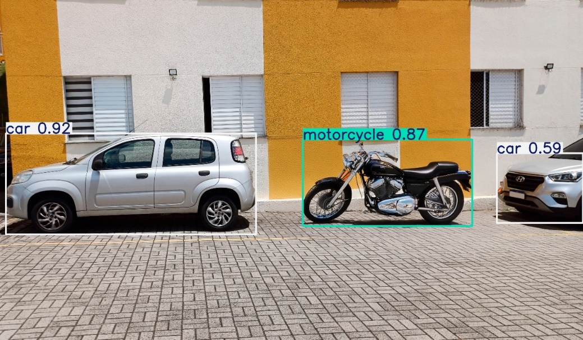Fonte: Autoria Própria (2024).

A tecnologia YOLO, como demonstrado na Figura 1, foi empregada dentro do projeto para a detecção e reconhecimento de objetos potencialmente perigosos pertinentes ao contexto do Second Vision e, devido a seus modelos pré-treinados com uma velocidade de processamento expressiva, foi utilizada.

* 1. Pytesseract

Tesseract é um mecanismo de reconhecimento óptico de caracteres de código aberto, sendo a forma mais simples de converter textos digitados, manuscritos ou impressos contidos em imagens para um texto manipulável digitalmente (AKHIL, 2016). Ademais, esse mecanismo é como a combinação entre olho e cérebro, pois o olho recebe como entrada a imagem e o cérebro processa e interpreta as nuances dessa imagem, mas o Tesseract aborda apenas o processamento de textos (PATEL, 2012).

Por conseguinte, o Python-Tesseract (Pytesseract), é a adaptação da biblioteca de código aberto Tesseract para o funcionamento como um *feature* na linguagem de programação Python, capaz de reconhecer e extrair textos de formatos digitalizados por meio do procedimento óptico do Tesseract (JAYOMA, 2020).

Figura 2 - Exemplo funcionamento Pytesseract

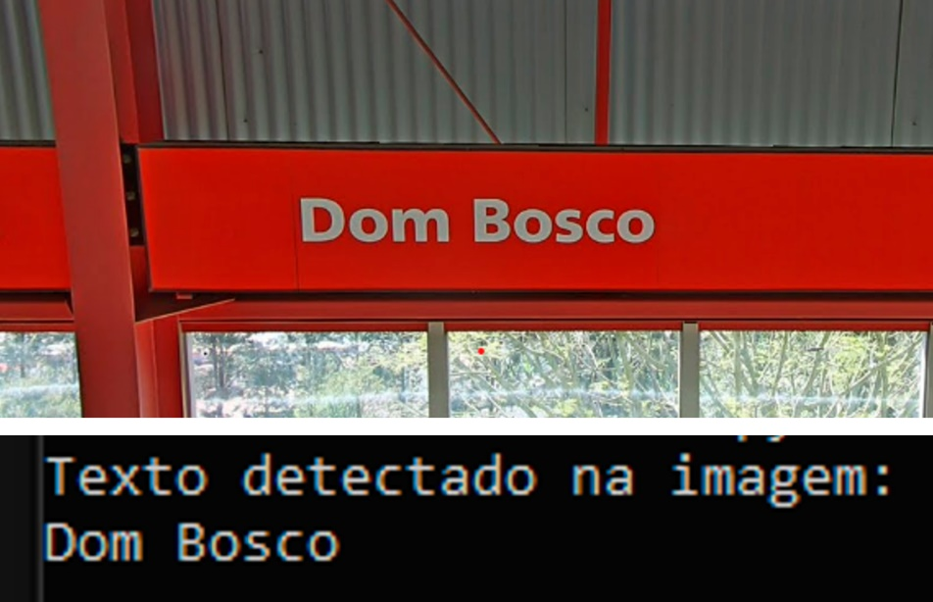

Fonte: Autoria Própria, (2024).

O Pytesseract, como visualizado na figura 2, é utilizado para a detecção de textos estáticos, configurado para o reconhecimento apenas de textos do alfabeto latino e para aperfeiçoar a acurácia das palavras detectadas, destarte, há um maior auxílio na autonomia dos deficientes visuais em ambientes urbanos.

* 1. React Native

React, Facebook's React, biblioteca JavaScript do Facebook, é baseado em componentes, sendo responsável pela estruturação e pré configuração dos elementos visuais, sua inovação está em não precisar realizar microoperações para modificar o conteúdo de um componente, viabilizando o desenvolvimento da interface do usuário (UI) (BODUCH, 2017).

Ademais, o React Native é um *framework* para produção de aplicações móveis multiplataforma, que pareçam “nativas”, estruturado no React (EISENMAN, 2015). Ademais, o React Native é desenvolvido unicamente em Javascript ou Typescript, entretanto os componentes da interface são gerados de forma nativa, permitindo que as *Application Programming Interfaces* (APIs) das plataformas dos respectivos dispositivos sejam utilizadas, criando assim uma camada de abstração (META, 2024).

O *framework* React Native é utilizado para todo o desenvolvimento da aplicação mobile, responsável por reproduzir as informações detectadas provindas do servidor GATT. Essa tecnologia foi utilizada visando abranger uma maior parcela de público devido a sua capacidade de gerar aplicações mobile multiplataforma.

1. Método

O método de pesquisa utilizado classifica-se em pesquisa exploratória, tratando-se de um tipo de investigação científica que objetiva examinar uma situação problema a fim de viabilizar uma compreensão da problemática, bem como formular percepções e hipóteses iniciais (LAKATOS; MARCONI, 1999). Dessa maneira, a pesquisa exploratória, empregando de levantamento bibliográfico, abordagens qualitativas e quantitativas, permite explorar particularidades vivenciadas pelos deficientes visuais, resultando em um maior entendimento genérico sobre as necessidades e dificuldades enfrentadas pelos mesmos.

Relativo ao levantamento bibliográfico, corresponde a produções científicas e coleta de dados fundamentando-se sobretudo em artigos científicos, livros, revistas, enciclopédias e ensaios críticos; quanto a abordagem qualitativa, refere-se à interpretação das informações do objeto de estudo, assim como compreender suas opiniões e atitudes, estruturando-se na existência ou inexistência de atributos; a abordagem quantitativa, por sua vez, tange estatísticas, números e porcentagens, que permitem aos pesquisadores quantificar e avaliar o objeto de estudo (LAKATOS; MARCONI, 1999).

No projeto Second Vision, o levantamento bibliográfico permite a análise e revisão de produções relacionadas com a problemática e as tecnologias exercidas na construção do projeto, viabilizando a proficiência dos pesquisadores com os temas em questão. Em relação a abordagem qualitativa, direciona-se para a percepção específica das necessidades, experiências e desafios dos deficientes visuais em ambientes urbanos, em consonância com a compreensão dos principais obstáculos que enfrentam em metrópoles e de como um sistema poderia auxiliar a melhorar suas autonomias. No que concerne à abordagem quantitativa, destina-se a mensurar os principais objetos encontrados em metrópoles que podem comprometer a autonomia dos deficientes visuais, analogamente a ponderar análises estatísticas da eficácia do reconhecimento de objetos potencialmente perigosos e a leitura dos textos em placas estáticas, tal como o desempenho do sistema ao executar tais funções. Por conseguinte, afirma-se que ao integrar levantamento bibliográfico, integrado à abordagem quali-quantitativa, constitui-se uma maior compreensão dos problemas e necessidades enfrentadas pelos deficientes visuais, assim como a elaboração de soluções que possam contribuir para a acessibilidade centrada no usuário.

1. Resultados e Discussões

O projeto atinge uma capacidade de promover inclusão e acessibilidade no quesito da autonomia urbana para os deficientes visuais, caracterizando uma ideia inovadora com sua devida pertinência ao pragmatizar uma equidade, manifesta-se que o sistema consegue identificar satisfatoriamente os objetos, apesar das limitações na sua variedade, além do atributo vestível tornar simples seu uso, o aplicativo moldado em User Experience (UX) somado a sua estrutura com suporte a tecnologias de leitura de tela que guia e permite deficientes visuais mexerem no celular, demonstra sua aptidão em lidar com as particularidades da persona objetivada.

Ademais como é utilizado um modelo de inteligência artificial (IA) que passa parâmetros limitados a necessidade do YOLO, não adaptando ao total potencial que o Second Vision pode alcançar, isso restringe a capacidade de efetivamente guiar os deficientes visuais geograficamente, portanto há margens para uma melhora significativa na natureza do sistema, para torná-lo mais capaz nesse objetivo por meio, por exemplo, de um modelo de IA próprio e treinado especificamente para o proposito apresentado.

Por conseguinte, percebe-se que o atributo vestível parece vulnerável ao clima, especificamente pelo fator chuva, portanto uma *case* ou estrutura que pondere essas externalidades podem aperfeiçoar a praticidade do sistema.

Por fim, a tecnologia com o passar do tempo está exponencialmente evoluindo e fazendo parte da vida das pessoas e é extremamente aprazível essa integração da tecnologia para fins de proporcionar justiça social, o sistema ao ajudar com essa finalidade contribui para um mundo melhor, que não invisibiliza pessoas com deficiência, pelo contrário, reforça que também são passiveis de direito e merecem dignidade.

* 1. Second Vision

Analogamente apresentado no atual capítulo, são demonstradas abaixo imagens e descrições detalhadas que elucidam o resultado final da realização do projeto. Essa informação tem como objetivo proporcionar uma compreensão clara e abrangente dos resultados alcançados do dispositivo Second Vision e a aplicação móvel.

A figura 3 corresponde ao dispositivo Second Vision, constituído pelo microcomputador Raspberry PI 5 conectado à *Uninterruptible Power Supply* (UPS), tangendo uma fonte de alimentação ininterrupta, atua como o fornecedor de energia elétrica ao Raspberry PI 5 e regulador de tensão, corrente e potência da bateria; Ademais, a *case* criada por meio da modelagem e impressora 3D para acoplar o dispositivo Second Vision – IoT em conjunto com o colete para tornar o sistema vestível; Outrossim, a câmera para efetivar a detecção e reconhecimento dos objetos potencialmente perigosos e a leitura de textos em placas estáticas.

Figura 3 - Imagem do Dispositivo Second Vision

Fonte: Autoria Própria, (2024).

A figura 4 representa o protótipo vestível finalizado do sistema Second Vision, abarcado por uma *case* estilizada e adaptada para a proteção do componente físico e acoplada a um suporte vestível e ajustável a diferentes corpos, de modo que traga fluidez e conforto no seu uso por parte dos deficientes visuais, possibilitando-os a plena locomoção autonômica enquanto usuário do sistema.

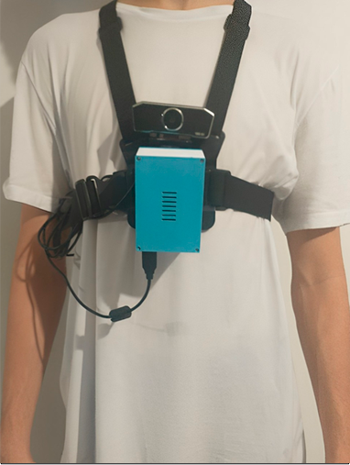Figura 4 - Sistema Vestível Second Vision

Fonte: Autoria Própria, (2024).

A figura 5 é caracterizada pela tela principal da aplicação móvel, exibida após o deficiente visual emparelhar seu smartphone com o Raspberry PI por meio do Bluetooth. Nessa tela há disponibilizado informações sobre o sistema, como a quantidade de bateria restante, o status do sistema, o tempo de intervalo de fala das detecções e o modo de detecção funcionando no momento, seguido de um breve resumo sobre como opera o modo escolhido.

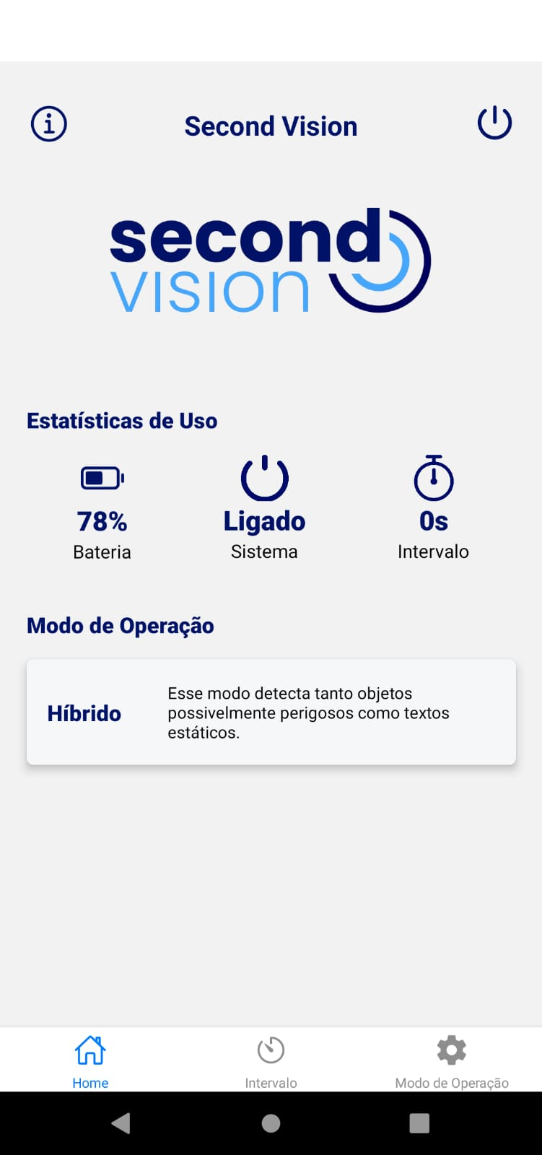Fonte: Autoria Própria, (2024).

Figura 5 - Tela Principal do Aplicativo

1. Considerações Finais

O projeto Second Vision é um passo muito importante para aumentar a segurança e a liberdade dos deficientes visuais, pois conseguimos criar uma ferramenta que permite aos usuários uma maior autonomia e facilita o processo de locomoção em metrópoles com a ajuda de um sistema de reconhecimento de objetos e leitura de textos estáticos.

Com a ajuda dos dados para implementar um sistema mais assertivo, conseguimos demonstrar um modelo de trabalho usando os métodos apresentados que mostram a possibilidade de abordagens inovadoras para um problema social.

Embora o projeto tenha conseguido atingir seus objetivos iniciais, ainda há espaço para expansão e aprimoramento. A maior viabilidade do sistema poderia ser melhorada com a inclusão de novos recursos, como o reconhecimento de situações mais complexas e o treinamento de mais objetos para a detecção, utilizando de *deep learning.*

Em suma, o Second Vision não é apenas uma solução tecnológica, é um passo em direção a um mundo mais acessível, onde todos possam desfrutar de maior liberdade e segurança. Esperamos que este trabalho inspire novos projetos e pesquisas nessa área, ampliando a discussão sobre inclusão e inovação.

**Referências**

AKHIL, S. An overview of tesseract OCR engine. In: A seminar report. Department of Computer Science and Engineering National Institute of Technology, Calicut Monsoon. 2016.

ALVES, Maria Luíza Tanure; DUARTE, Edison. Imagem corporal e deficiência visual: um estudo bibliográfico das relações entre a cegueira e o desenvolvimento da imagem corporal. 2008. Acta Scientiarum. Human and Social Sciences, 30(2), 147-154. Dissertação (Programa de Pós-Graduação em Educação Física) – Universidade Estadual de Maringá, Paraná, 2008.

BODUCH, Adam. React and react native. Packt Publishing Ltd, 2017.

BRADSKI, Gary; KAEHLER, Adrian. Learning OpenCV: Computer vision with the OpenCV library. " O'Reilly Media, Inc.", 2008.

Pesquisa Nacional por Amostra de Domicílios Contínua : pessoas com deficiência : 2022; PNAD contínua : pessoas com deficiência : 2022

CABRAL FILHO, Adilson Vaz et al. Sociedade e tecnologia digital: entre incluir e ser incluída. Liinc em revista, v. 2, n. 2, 2006.

EISENMAN, Bonnie. Learning react native: Building native mobile apps with JavaScript. " O'Reilly Media, Inc.", 2015.

FILHO, V. T. F. Bravo et al. Impacto do déficit visual na qualidade de vida em idosos usuários do sistema único de saúde vivendo no sertão de Pernambuco. Arquivos Brasileiros de Oftalmologia, v. 75, n. 3, p. 161–165, 2012.

FÖRSTNER, Wolfgang; WROBEL, Bernhard P. Photogrammetric computer vision. Springer International Publishing Switzerland, 2016.

HUANG, Rachel; PEDOEEM, Jonathan; CHEN, Cuixian. YOLO-LITE: a real-time object detection algorithm optimized for non-GPU computers. In: 2018 IEEE international conference on big data (big data). IEEE, 2018. p. 2503-2510.

JAYOMA, Jaymer M.; MOYON, Elbert S.; MORALES, Edsel Matt O. OCR based document archiving and indexing using PyTesseract: A record management system for dswd caraga, Philippines. In: 2020 IEEE 12th International Conference on Humanoid, Nanotechnology, Information Technology, Communication and Control, Environment, and Management (HNICEM). IEEE, 2020. p. 1-6.

JIANG, Peiyuan et al. A Review of Yolo algorithm developments. Procedia computer science, v. 199, p. 1066-1073, 2022.

KHAN, Salman et al. A guide to convolutional neural networks for computer vision. 2018.

KLETTE, Reinhard. Concise computer vision. London: Springer, 2014.

LUTZ, Mark. Programming python. " O'Reilly Media, Inc.", 2001.

MARCONI, M. D. A. Lakatos, e. M.(1999). Técnicas de pesquisa: planejamento, e execução de pesquisas. Amostragens e técnicas de pesquisa. Elaboração, análise e interpretações de dados, v. 4.

MARENGONI, Maurício; STRINGHINI, Stringhini. Tutorial: Introdução à visão computacional usando opencv. Revista de Informática Teórica e Aplicada, v. 16, n. 1, p. 125-160, 2009.

META - React Native, 2024. Disponível em: https://reactnative.dev/docs/environment-setup. Acesso em: 11 setembro 2024

MOLINO, Monica; CORTESE, Claudio G.; GHISLIERI, Chiara. Technology acceptance and leadership 4.0: A quali-quantitative study. International Journal of Environmental Research and Public Health, v. 18, n. 20, p. 10845, 2021.

Óculos “falantes”: como um dispositivo de inteligência artificial ajuda estudantes cegos no Brasil. (2022, julho 28). G1. <https://g1.globo.com/inovacao/noticia/2022/07/28/oculos-falantes-como-um-dispositivo-de-inteligencia-artificial-ajuda-estudantes-cegos-no-brasil.ghtml>

OLIVEIRA; Cláudio Luis Vieira; NABARRO, Cristina Becker Matos; ZANETTI, Humberto Augusto Piovesana. Raspberry Pi Descomplicado. 1. ed. São Paulo: Saraiva Educação S.A., 2018. 224 p.

PATEL, Chirag; PATEL, Atul; PATEL, Dharmendra. Optical character recognition by open source OCR tool tesseract: A case study. International journal of computer applications, v. 55, n. 10, p. 50-56, 2012.

RASPBERRY PI, Raspberry Pi Hardware. Disponível em: <https://www.raspberrypi.com/documentation/computers/raspberry-pi.html>. Acesso em: 11 de setembro de 2024.

STOCKEMER, Daniel; STOCKEMER, Glaeser; GLAESER, J. Quantitative methods for the social sciences. Cham, Switzerland: Springer International Publishing, 2019.

TERVEN, Juan; CÓRDOVA-ESPARZA, Diana-Margarita; ROMERO-GONZÁLEZ, Julio-Alejandro. A comprehensive review of yolo architectures in computer vision: From yolov1 to yolov8 and yolo-nas. Machine Learning and Knowledge Extraction, v. 5, n. 4, p. 1680-1716, 2023.

UNITED NATIONS. The 17 Sustainable Development Goals. Disponível em: <https://sdgs.un.org/goals>. Acesso em: 11 de setembro de 2024.

VAN ROSSUM, Guido et al. Python programming language. In: USENIX annual technical conference. 2007. p. 1-36.

WORLD HEALTH ORGANIZATION. Blindness and vision impairment. Disponível em: <https://www.who.int/news-room/fact-sheets/detail/blindness-and-visual-impairment>. Acesso em: 11 de setembro de 2024.

“O(s) autor(es) do trabalho declara(m) que durante a preparação do manuscrito não foram utilizadas ferramenta/serviço de Inteligência Artificial (IA), sendo todo o texto produzido e de responsabilidade dos autores.

1. Etec da Zona Leste